DOMENICA delle PALME
ore 10:15 Benedizione dei rami d’olivo, nel piazzale delle Scuole Medie; ore 15:30: Apertura solenne delle Quarant’Ore
ore 15,30–17,30 Adorazione (due sacerdoti a disposizione per le confessioni)
Oggi sono invitate le famiglie e chi è impossibilitato negli altri giorni.

Lunedì Santo, Adorazione delle 40 Ore: ore 8,30 – 11,30; 14,30 – 19,00;
ore 8,00 e ore 20,00: Ss. Messe
ore 20,30 Confessioni giovani a S. Daniele/ Lonigo
Martedì Santo, Adorazione delle 40 Ore: ore 8,30 – 11,30; 14,30 – 19,00;
ore 8,00 e ore 20,00: Ss. Messe - Dopo la Messa delle ore 20,00:
PROCESSIONE EUCARISTICA di CHIUSURA delle 40 ORE.
ore 21,00 Confessioni giovani e giovanissimi a Monticello di Fara
Mercoledì Santo, ore 8,30 S. Messa;
ore 15,00 prova Comunicandi; ore 16,00 Confessioni e prova Cresimandi.
ore 20,30 Confessioni Adulti a S. Daniele/Lonigo

GIOVEDI’ SANTO ore 9,00 in cattedrale S. Messa Crismale, con la partecipazione di tutti i sacerdoti attorno al Vescovo, che benedice l’olio dei catecumeni, il sacro crisma e l’olio degli infermi.
ore 19,00 – 20,00 Confessioni
ore 20:00 S.Messa nella Cena del Signore, con lavanda dei piedi ai cresimandi e consegna della tunica bianca ai Comunicandi.

VENERDI’ SANTO astinenza e digiuno ore 9,00 recita delle Lodi
ore 15,00 Via Crucis (bambini della Catechesi familiare);
ore 15,30 Confessioni
ore 20,00 Liturgia della Passione e Morte di Cristo: offriamo un pranzo ai poveri. L’equivalente viene raccolto durante la Liturgia di questa sera.
SABATO SANTO, Ore 9,00 recita delle Lodi Confessioni : ore 9 – 11; 15 – 18.
ore 21:00 S. Messa Solenne della GRANDE VEGLIA PASQUALE,
DOMENICA di PASQUA : Cristo è veramente risorto!
Noi cristiani dobbiamo essere testimoni del Risorto, speranza del mondo.
Ss. Messe festive ore 8,00 – 10,30. Attenzione: non c’è Messa vespertina
-------------------------------------------------------------------------------------------------------------------------
Pulizie della Chiesa, mercoledì 4 Aprile ore 9,00: Benedetti Rosetta – Chizzolin Adriano – Rossetto Maria – Rossi Graziella – Vinante Antonella
Pulizie delle aule di Catechismo, martedì 3 Aprile ore 14,30: Marzotto Morena in Rossetto – Trevisan Cristina in Zaupa – Turcato Raffaella in Brugnaro
-------------------------------------------------------------------------------------------------------------------------
Un Pane per amor di Dio: con la Domenica di Pasqua vi invitiamo a riportare in chiesa i salvadanai, dove avete messo il frutto dei vostri sacrifici durante la Quaresima.

E’ nato Angelica: le campane hanno suonato a festa per la nascita di Angelica figlia di Lovato Federico e Garzon Claudia. Le più vive felicitazioni ai genitori!

Un grande “SI’”, Un preciso “NO”

Sì alla famiglia fondata sul matrimonio tra un uomo e una donna, perché la famiglia è la cellula base della società; accoglie la vita, forma l’uomo, educa i figli; è il luogo naturale degli affetti più intensi e più resistenti; attua servizi alla persona, agli anziani, ai bambini, ai malati, ai portatori di Handicap; è un soggetto economico e svolge anche una funzione di ammortizzatore sociale…
No ai Pacs, ai Dico e ad altre forme di simil-matrimonio, che finiscono per indebolire ancor più la famiglia. Il ragionamento è semplice: la famiglia stabile è un bene sociale. E lo Stato, che ha il compito di promuovere il bene comune, ha il dovere di sostenerla, limitandosi a permettere altre forme di convivenza. Il riconoscimento giuridico delle copie di fatto, con annessi diritti, non è mai a somma zero: quello che si concede alle coppie di fatto si toglie alla famiglia. Già ora, in un istintivo calcolo, parecchi giovani trovano più conveniente convivere che sposarsi; se la legge faciliterà ulteriormente le convivenze, i matrimoni diminuiranno ancor di più Quanto al riconoscimento delle unioni omosessuali, solo l’attuale relativismo etico e il disinteresse educativo impediscono di immaginare il triste impatto che ciò avrà sui giovani. Le leggi non sono mai neutre, creano cultura, diventano mentalità. Basta avere gli occhi aperti su quanto avviene attorno a noi. In Inghilterra, dove questi “diritti” sono stati riconosciuti già da tempo un’indagine ha dimostrato un crescente deficit educativo che si ripercuote nelle giovani generazioni. Qualsiasi insegnante anche da noi, si accorge subito quando un ragazzo “non ha una famiglia alle spalle”.
Perché cose così ovvie incontrano difficoltà ad essere accolte? Tra i vari motivi, vorrei ricordarne uno: questo nostro tempo è caratterizzato dalla notte della ragione. La ragione ha perso di vista la realtà e si trastulla con le parole; ha sostituito i fatti con le opinioni. Ciò è avvenuto perché - come ama ripetere Benedetto XVI – “senza la fede la ragione si impoverisce”. L’uomo è grandezza, è fatto per il Mistero, è domanda di infinito, di eternità. Chiuso nell’orizzonte del tempo, ridotto a consumare una vita per sua natura breve e incerta, si aggrappa all’oggi, trasforma i desideri in diritti, scambia il piacere per la felicità, non riesce a guardare oltre il proprio “io” e strumentalizza tutto, anche la ragione, al proprio immediato benessere. (don Vittorio Montagna, Comunità in cammino – Lonigo)
---------------------------------------------------------------------------------------------------
Cinque per mille
a favore del CENTRO PARROCCHIALE S. MAURIZIO di MELEDO
Anche tu vuoi dare un contributo
al mantenimento del nostro Centro Parrocchiale?
Ora lo puoi, offrendo il 5 per mille del tuo 730, 740 o Unico:
il codice fiscale del Centro Parrocchiale S. Maurizio di Meledo
è 95058610247.
Darai così un piccolo aiuto alle attività che il nostro Centro offre.
----------------------------------------------------------------------------------------

Posta Prioritaria di Tonino Lasconi

L’INFERNO? L’UOMO LO SCEGLIE DA SE’
Don Tonino, ho un sacco di domande sull’inferno. Mi puoi rispondere? Chi va all’inferno deve prima vedere Dio e stare davanti al suo tribunale? Nel tribunale, Dio fa domande su come hai vissuto? Come fa Dio a ricordare tutti i peccati degli uomini? Come fa Dio a riconoscerci se vede solo la nostra anima? Se Dio è tanto buono e perdona tutti, anche i peccatori peggiori, chi manda all’inferno? Se Lucifero non si fosse ribellato ci sarebbe l’inferno? Grazie. Ciao. Imm

Cara Imm (perché non ami il tuo nome intero? Immacolata è bellissimo), sarà dura rispondere a tutto, ma ci provo. Intanto, quando parliamo di ciò che avverrà dopo la nostra morte, dobbiamo ricordare che, “dopo”, sarà tutto diverso da “adesso”. Mi spiego. “Dopo” non ci saranno più il tempo (ieri, oggi, domani) e lo spazio (i prati, le montagne, le case…). Perciò il tribunale di Dio non sarà come quelli che vedi in TV, con giudici e avvocati. Come sarà? Lo scopriremo “dopo”. Come fa Dio a riconoscerci, se vede solo la nostra anima? L’anima non è una specie di fantasma, ma il soffio di Dio che ci fa essere quello che siamo, così come siamo, come lui ci ha fatti. Niente problemi, quindi. Dio ci conosce tutti, uno per uno, senza pericolo di scambiarci con qualcun altro. Come fa Dio a ricordarsi di tutti i peccati? Facilissimo! Dio non ha memoria. Non perché è uno smemorato, ma perché non gli serve. Imm, apri la finestra della tua cameretta. Puoi dimenticare quello che vedi? No. Perché lo stai vedendo. La memoria potrà ingannarti dopo, quando l’avrai chiusa. Dio non chiude mai la finestra su di noi. Siamo sempre tutti davanti a lui e non dimentica nulla di nessuno. Adesso veniamo al dunque: se Dio è tanto buono, chi manda all’inferno? Senti, Imm. Tu stai morendo di sete nel deserto. Io ti dico: “Io ho l’acqua, vieni da me a prenderla”. Tu invece vai da un’altra parte dove l’acqua non c’è, e muori di sete. Sono io che ti ho fatto morire di sete, oppure sei stata tu a volerlo? Dio non manda nessuno all’inferno. Lui offre a tutti la sua vita. Coloro che la rifiutano, l’inferno se lo cercano. E Dio non può farci niente, perché non può toglierci la libertà che ci rende figli suoi, creati “a sua immagine”. E’ questo il motivo per cui, anche se Lucifero non si fosse ribellato, ci sarebbero stati altri che avrebbero scelto liberamente – e stupidamente! – di morire di sete, preferendo l’arsura del fuoco dell’inferno all’acqua fresca del paradiso: della vita divina. (da “Popotus” 29.03.07)

Altre informazioni visitando il sito della parrocchia: www.meledo.it
Hanno collaborato: Don Demetrio, Giuseppe, Giancarlo.
Venerdì 6 Aprile, alle ore 20.30, ci sarà Stefania

MELEDO - PARROCCHIA DI S. MAURIZIO

Domenica delle Palme
N. 536 – 01 Aprile 2007

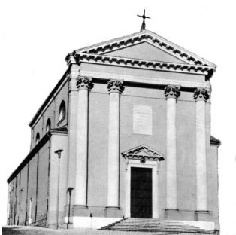

“Benedetto colui che viene nel nome del Signore”. (Lc. 19,38)

Con l’ingresso in Gerusalemme inizia per Gesù la settimana cruciale: prima l’effimero trionfo, poi la passione, la morte e la risurrezione: un itinerario che ci apprestiamo a ripercorrere liturgicamente.

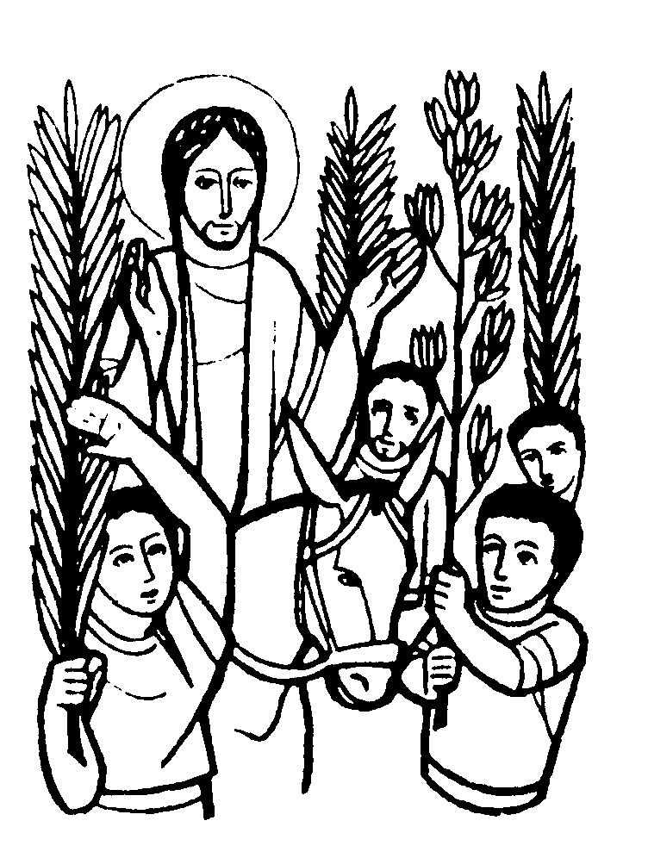

DOMENICA 01: FESTA delle PALME Ss. Messe festive ore 8,00 –10,30
Ore 10,30 def. Marzotto Desiderio;
ore 10,15 Benedizione dei rami d’olivo, nel piazzale delle Scuole Medie
ore 15,30 Apertura dell’Adorazione delle “40 Ore”
LUNEDI’ SANTO 02: Adorazione “40 Ore” Ss. Messe ore 8,00 e 20,00
ore 14,30 - 15,00 adorazione ragazzi delle elementari
ore 20,00 def. Chiarello Emilio
ore 20,30 Confessioni per i giovani a S. Daniele, Lonigo
MARTEDI’ SANTO 03: Adorazione “40 Ore” Ss. Messe ore 8,00 e 20,00
dopo la Messa delle ore 20,00: Processione di chiusura delle Quarant’Ore
ore 14,30 – 15,00 adorazione ragazzi delle medie
ore 20,45 Confessioni giovani a Monticello di Fara
MERCOLEDI’ SANTO 04: ore 08,30 S. Messa; ore 16,00 Confessioni 3ª media
Ore 20,30: Confessioni per gli adulti a S. Daniele, Lonigo
GIOVEDI’ SANTO 05: ore 9,00 in cattedrale S. Messa Crismale: il Vescovo benedice l’olio dei catecumeni, il sacro crisma e l’olio degli infermi.
ore 20,00 S. Messa nella Cena del Signore, con la lavanda dei piedi
dei cresimandi e consegna della tunica ai fanciulli comunicandi.
ore 21,00 - 24,00 Adorazione eucaristica in cappellina (iscriversi nel tabellone)
VENERDI’ SANTO 06: astinenza e digiuno
ore 9,00: recita delle Lodi (la chiesa rimane aperta fino alle ore 11,00).
ore 15,00 Via Crucis per tutti(partecipano i bambini della catechesi famigliare)
ore 20,00 Liturgia della Passione e Morte di Gesù Cristo
SABATO SANTO 07: ore 9,00: recita delle Lodi
Confessioni ore 9,00 –11,00; 15,00 –18,00
ore 21:00 S. Messa Solenne della Grande Veglia Pasquale
DOMENICA 08: PASQUA di RISURREZIONE
Ss. Messe festive ore 8,00 –10,30 Attenzione: non c’è Messa vespertina

